 | Wägebericht Segelflugzeug
 |  |  |  |  | D-
 | Kennblatt/Baureihe |  | Werk-Nr. |  | Eintragungszeichen

Konfiguration
Bezugspunkt B.P.
Bezugslinie horizontal B. L.

Wägung | Leermasse | Masse N.T. |  | Massegrenzen
 | kg | kg |  |  | kg
Tragwerk links  (mit Bolzen) |  |  |  | Leermasse
Tragwerk rechts |  |  |  | Höchstzul. Zuladung
Rumpf inkl. Haube |  |  |  | Höchstmasse ohne Wasserballast
 |  |  |  | Höchstmasse mit Wasserballast
Höhenleitwerk |  |  |  | Höchstzul. Masse N.T.  (inkl. Zuladung)
 |  |  |  | Mindestzuladung
Trimmmasse |  |  |  | Bemerkungen:
Zuladung
Gesamt

Schwerpunktermittlung

Auflage | Brutto (kg) | - Tara (kg) | = Netto (kg) | Hebelarm (mm)
vorn G1 = |  |  |  | a =
hinten G2 = |  |  |  | b =
 |  | G =
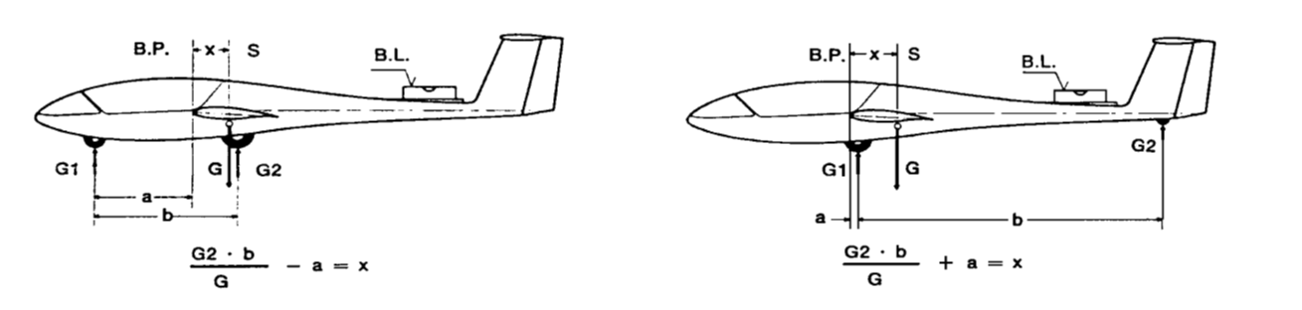
Leergewichts-Schwerpunktlage |  |  |  | mm hinter B. P. |  |  |  |  |  | mm hinter B. P.
 | - |  | = | mm |  |  | + |  | = | mm

Schwerpunktbereich laut Flughandbuch von | mm | bis | mm | bei Leermasse |  | kg
Die ermittelte Leermasse-Schwerpunktlage liegt im zulässigen Bereich
Ausrüstung bei der Wägung siehe Ausrüstungsverzeichnis vom
Der Beladeplan im Segelflugzeug und im Flughandbuch wurde berichtigt, bzw. stimmt mit diesem Ergebnis überein.

 | Datum |  | Name des Freigabe Berechtigten |  | Stempel/Unterschrift des Freigabe Berechtigten

